|  |  |
| --- | --- |
|  | **Учебно-Научно Произодственный Комплекс**  Международный Университет Кыргызстана  Кыргызстан Эл Аралык Университети  Internatioanal University of Kyrgyzstan |

**Лабораторная работа №2**

**Концепция документов, коллекции и ключевые особенности MongoDB**

Группа: ИВТ1-21

Выполнил: Алмазбеков Али

Преподаватель: Мусакулова Ж.А

Бишкек 2025

1. Создайте базу данных с названием “Lab2_Фамилия” и коллекцию “Students”.

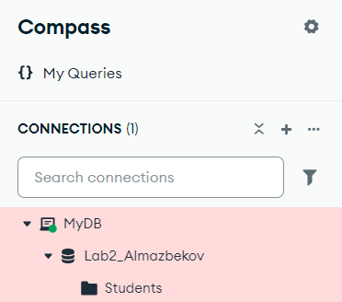

1. Вставьте в коллекцию 5 документов с информацией о студентах (например, имя, возраст, группа).

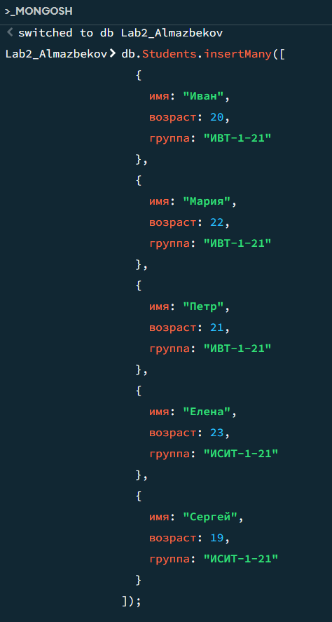

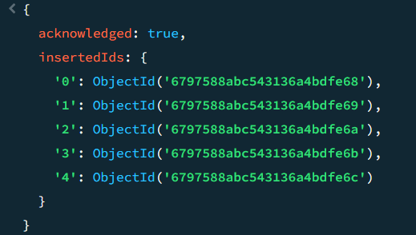

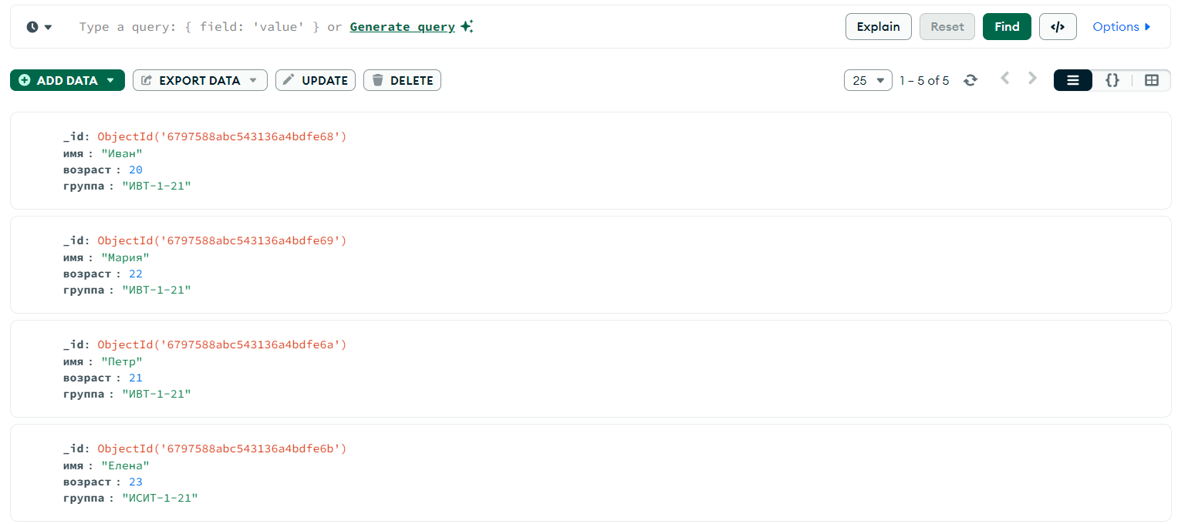

1. Выполните запрос на вывод всех студентов старше 20 лет.

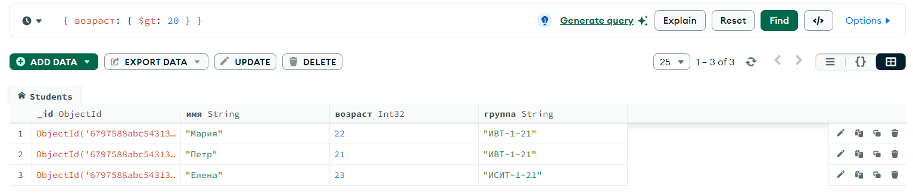

1. Обновите информацию об одном студенте, изменив его возраст.

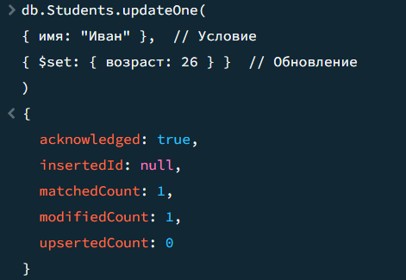



1. Удалите всех студентов младше 18 лет.

